

A-TRI INFORMATISERING

Zichtbaar maken van de werkelijkheid

* *Procesmining*
* *Servicedesk*
* *Impactanalyse*
* *Voorspellende data-analyse*

Winstpakkers

* *Mail/collaboration met open source*
* *Servicedesk*
* *Mobiele app bouwen*

Innovatie

* *Hoe pak je goede ideeën op*
* *Innovatie als integraal onderdeel organisatie*
* *Kantel de organisatie*

Inspiratie

* *Inspiratiesessie*
* *Coaching/training on the job*
* *Burger en organisatie*

## Mobiele apps zonder zorgen

#### Ontzorgen is ons doel

## Wat bieden wij U

Wilt U

* Mobiele apps gebruiken
* Geen gedoe met bouwen en beheren
* Voorstellen die op tijd gereed zijn
* Een betaalbare app
* App as a Service

*Mobiele apps zijn volgens ons meer dan een ‘hebbeding’ en moeten daadwerkelijk waarde toevoegen. Zoals bijvoorbeeld een betere dienstverlening, grotere zichtbaarheid en een hogere tevredenheid bij uw doelgroep.*

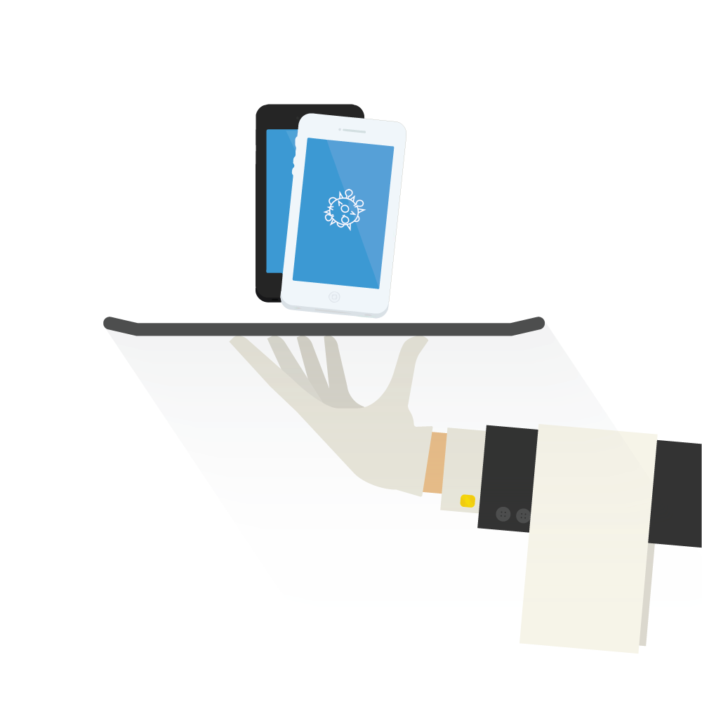

Apps as a Service

*Een standaard-APP kost:*

*Eenmalig €250*

*Maandelijks € 70 na 1 jaar maandelijks opzegbaar*

*Alle bedragen zijn ex. btw*

Voor een maatwerk-APP wordt op basis van gesprekken een offerte opgesteld.





Nieuwsgierig geworden naar de mogelijkheden voor uw organisatie.

Neem dan contact op met Jan Roodt (06 38285322) of per mail *j.roodt@a-tri.nl*

# Uitdaging

Mobiele apps zijn volgens ons meer dan een ‘hebbeding’ en moeten daadwerkelijk waarde toevoegen. Zoals bijvoorbeeld een betere dienstverlening, grotere zichtbaarheid en een hogere tevredenheid bij uw doelgroep.

Bij het bezit van een mobiele applicatie komen veel aspecten kijken. De app moet worden ontwikkeld, gepubliceerd, bijgewerkt en uiteindelijk wilt u via uw app klanten en/of personeel kunnen bereiken.

# Wat willen we

Een betaalbare app zonder zorgen die het gewoon doet en U zich alleen bezighoudt met de inhoud en niet de techniek.

# Wat gaan we doen

Wij maken mobiele apps bereikbaar voor elke organisatie. U hoeft zich niet druk te maken over techniek, ontwikkeling of beheer. Ons doel is uw zorgen wegnemen op het gebied van apps.

Ons team zet zich 100% in om samen met u altijd het hoogst haalbare te bereiken op het gebied van mobiele technologie.

#### APP as a Service:



# Haalbaar maken van eigen apps

.

# Apps gebruiken zonder zorgen

**Betaalbaar en op tijd klaar**

**Apps waar iedereen over praat**

